

**บันทึกข้อความ**

ส่วนราชการ โรงเรียนร่มเกล้า ปราจีนบุรี สำนักงานเขตพื้นที่การศึกษาปราจีนบุรี นครนายก

ที่.....................................................................................วันที่ 20 สิงหาคม 2567

เรื่อง รายงานการ PLC ครั้งที่ 3

เรียน ผู้อำนวยการโรงเรียนร่มเกล้า ปราจีนบุรี

ตามที่ ข้าพเจ้า นาย/นางสาว..................................... ตำแหน่ง ครู/ครูผู้ช่วย วิทยฐานะ ................. กลุ่มสาระการเรียนรู้วิทยาศาสตร์และเทคโนโลยี ได้ขออนุญาตจัดตั้งกลุ่ม PLC เพื่อแลกเปลี่ยนเรียนรู้และดำเนินการแก้ไขปัญหานักเรียนขาดทักษะการเขียนโปรแกรม รายวิชาวิทยาการคำนวณ 1 นั้น

บัดนี้ ข้าพเจ้าได้แลกเปลี่ยนเรียนรู้กับสมาชิกกลุ่ม PLC ได้แก่ นาย/นางสาว..................................... (Buddy) และนาย/นางสาว..................................... เรียบร้อยแล้ว ในการนี้ ขอรายงานการ PLC ครั้งที่ 3 และขอความอนุเคราะห์ลงนามในเอกสารายงานการ PLC รายครั้ง ที่แนบมาพร้อมนี้

จึงเรียนมาเพื่อโปรดทราบและพิจารณา

(นาย/นางสาว...................)

ตำแหน่ง ครู วิทยฐานะ ครูชำนาญการ

กลุ่มสาระการเรียนรู้วิทยาศาสตร์และเทคโนโลยี

**รายงานการ PLC รายครั้ง**

**ภาคเรียนที่** 1  **ปีการศึกษา** 2567

**ชื่อ – นามสกุล (Model Teacher)** ..........................................ตำแหน่ง...................วิทยฐานะ...........................

**กลุ่มสาระการเรียนรู้**.................................................................................................................................................

**หัวข้อ** การแก้ปัญหาทักษะการเขียนโปรแกรม รายวิชาวิทยาการคำนวณ 1

|  |  |  |  |
| --- | --- | --- | --- |
| **ครั้งที่** | **วันที่ PLC** | **เวลา PLC** | **เวลาที่ใช้ PLC (นาที)** |
| 2 | 15 สิงหาคม 2567 | 16.00 – 16.35 | 35 |

**ลายมือชื่อผู้เข้าร่วม PLC**

1. นาย/นางสาว..................................... (Mentor) .................................................

2. นาย/นางสาว..................................... (Expert) .................................................

3. นาย/นางสาว..................................... (Buddy) .................................................

4. นาย/นางสาว..................................... (Buddy) .................................................

**สรุปประเด็น/รายละเอียดในการ PLC**

1. นาย/นางสาว..................................... (Model Teacher) ได้นำเสนอ แผนการจัดการเรียนรู้ เรื่อง การรับข้อมูลด้วยคำสั่ง Input เนื้อหาใบความรู้ และระบบแบบวัดทักษะการเขียนโปรแกรมด้วย E-Labsheet ให้นาย/นางสาว..................................... (Expert) ร่วมพิจารณาความสอดคล้องและถูกต้องเหมาะสมของกิจกรรม (30 สิงหาคม 2566)

2. นาย/นางสาว..................................... (Expert) ได้ให้ข้อเสนอเรื่องการจัดเก็บคลังโจทย์ใน E-Labsheet เพื่อให้นักเรียนสามารถที่จะเข้าถึงได้อย่างสะดวก รวดเร็ว และปฏิบัติตามได้อย่างถูกต้อง ซึ่ง Model Teacher ได้นำข้อสังเกตไปปรึกษา นาย/นางสาว.............................. (Buddy) และนาย/นางสาว............................ (Buddy) อีกครั้ง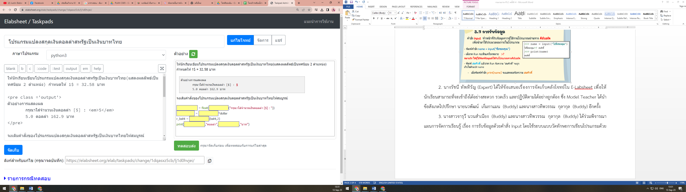

3. นาย/นางสาว..................................... (Buddy) นาย/นางสาว..................................... (Buddy) ได้ร่วมพิจารณาแผนการจัดการเรียนรู้ เรื่อง การรับข้อมูลด้วยคำสั่ง Input โดยใช้ระบบแบบวัดทักษะการเขียนโปรแกรมด้วย E-Labsheet โดยเนื้อหาที่นำมาใช้ในการจัดกิจกรรมการเรียนการสอน เป็นเนื้อหาที่สอดคล้องกับกิจกรรมที่มีความน่าสนใจ สอดคล้องกับประสบการณ์ของนักเรียน

4. นาย/นางสาว..................................... (Mentor) ได้ให้ข้อเสนอเพิ่มเติม เรื่องการจัดการกลุ่มผู้เรียนอย่างเป็นระบบให้การเข้าถึงและประเมินผลการร่วมกิจกรรมของนักเรียนในระบบ E-Labsheet

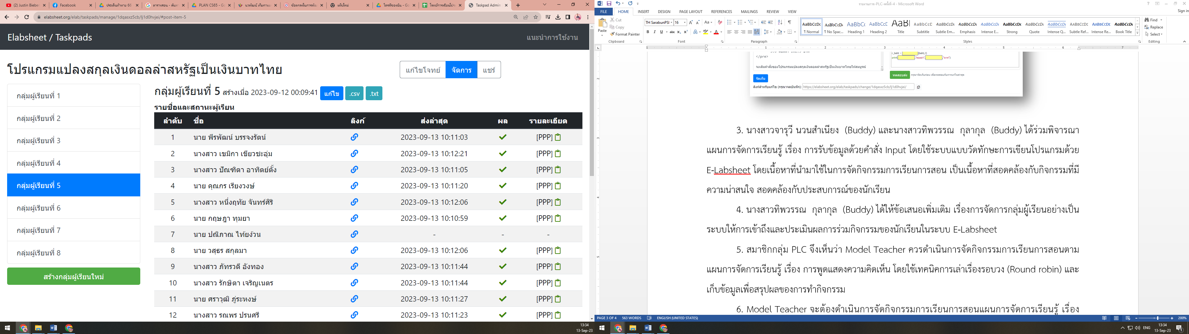

5. สมาชิกกลุ่ม PLC จึงเห็นว่า Model Teacher ควรดำเนินการจัดกิจกรรมการเรียนการสอนตาม แผนการจัดการเรียนรู้ เรื่อง การรับข้อมูลด้วยคำสั่ง Input โดยใช้ระบบแบบวัดทักษะการเขียนโปรแกรมด้วย E-Labsheet และเก็บข้อมูลเพื่อสรุปผลของการทำกิจกรรม

6. Model Teacher จะต้องดำเนินการจัดกิจกรรมการเรียนการสอนตาม แผนการจัดการเรียนรู้ เรื่อง การรับข้อมูลด้วยคำสั่ง Input โดยใช้ระบบแบบวัดทักษะการเขียนโปรแกรมด้วย E-Labsheet และเก็บข้อมูลเพื่อสรุปผลของการทำกิจกรรมต่อไป

**ภาพถ่ายการ PLC**

ลงชื่อ............................................ครูผู้เสนอ ลงชื่อ.........................................รองผู้อำนวยการโรงเรียน

(นาย/นางสาว.........................) (นายนวพัฒน์ เก็มกาแมน)

ลงชื่อ.........................................ผู้อำนวยการโรงเรียน

(นางมณฑา เรืองฤทธิ์)